1 云上网络

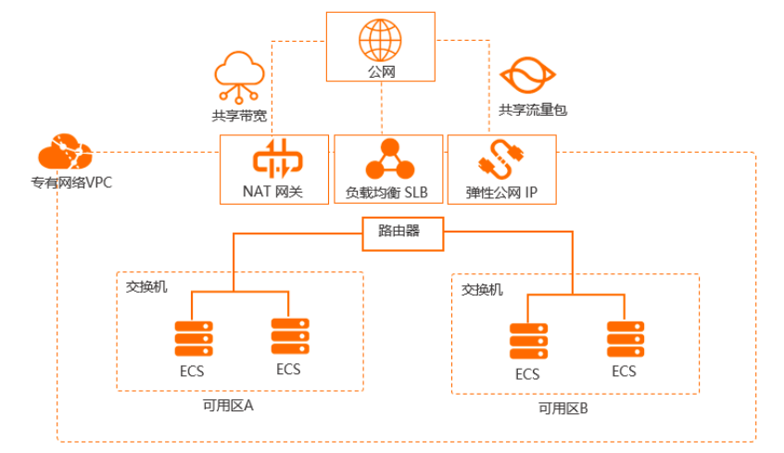

1.1 虚拟机网络网络通过桥接，虚拟机都连到桥上，桥->物理网络端口->物理网络连接层（交换机、路由器等），连通起来的虚拟机可以构成“计算集群”

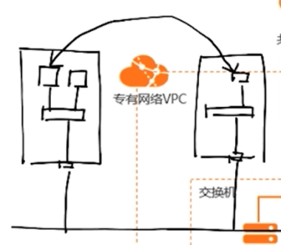

1.2 网络节点

网络节点机器，开放两套物理端口，一端连接外网，一端可以通过路由连接其他机器或虚拟机计算集群

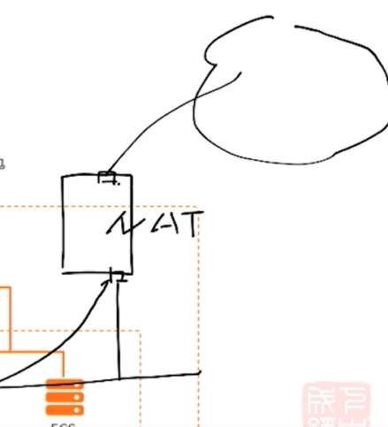

dnat映射到私网

公网ip

1.2.1 SNAT & DNAT

SNAT：[主动访问公网] 局域网共享一个公网IP接入lnternel，好处如下

①保护内网用户安全，因为公网地址总有一些人恶意扫描，而内网地址在公网没有路由所以无法被扫描，能被扫描的只有防火墙这一台，这样就减少了被攻击的可能。

②Ipv4地址匮乏，很多公司只有一个ipv4地址，但是却有几百个用户需要上网，这个时候就需要使用SNAT。

③省钱，公网地址付费，使用SNAT只需要一个公网ip就可以满足几百人同时上网。

DNAT（映射）：[被公网访问] 向internel发布内网服务器。

在内网中有服务器，如果想让公网用户访问有有两种方法。

配置双网卡，一网卡对内，一网卡对外；一般是高访问量的web服务器，为了避免占用网关的流量才这样做，使用不是很广泛。

内网web服务器，或是ftp服务器，为了用户在公网也可以访问，有不想买公网ip地址，采用DNAT方案。



1.2.2 负载均衡SLB

VPC

